**소프트웨어공학 과제 1 : 보고서**

B535047 김성일

B711084 배형민

B711101 신경환

**1. 팀 내 역할 분담 및 실제 수행한 내용**

**1. B53047 김성일**

- 상품 구매 내역 관리 기능, 상품 구매 내역 삭제 기능, 상품 판매/구매 통계 기능의 Requirement List, Actor Descriptions, Use Case Diagrams, UI Screen Design & Use Case Descriptions 작성

- GitHub Repository 생성, 보고서 내용 취합 및 작성

- UI는 모바일 app 화면 스타일로 만들었습니다.

**2. B711084 배형민**

- 회원가입 기능, 회원탈퇴 기능, 로그인/로그아웃 기능, 판매 의류 등록 및 조희/수정 기능, 판매 완료된 상품 내역 조회 기능에 대한 Requirement List, Actor Descriptions, Use Case Diagrams, UI Screen Design & Use Case Descriptions 작성

- 나눠진 팀원들의 Use Case Diagrams 통합

**3. B711101 신경환**

- 상품 정보조회 및 상품 구매기능, 결제기능, 포인트 적립 기능, 추가 상품 구매 기능을 맡아서 진행했습니다.

- Use Case 에서는 상품 정보 조회/조회결과 사용자 평균 구매만족도 정렬/상품 상세정보 출력/추가 상품 선택/결제/포인트 사용하기 부분을 작성하였습니다.

- UI는 검색 화면/ 상세 정보 화면/ 결제 화면을 윈도우 앱 스타일로 만들었습니다.

**2. Requirements List**

|  |  |  |
| --- | --- | --- |
| **No.** | **Requirement** | **Use Case(s)** |
| 1 | 각각의 회원의 이름, 주민번호, 주소, 이메일 등을 기록하고, 권한을 부여하는 것. | 회원가입 |
| 2 | 탈퇴하는 회원의 등록 상품을 제거하고, 권한을 소멸시키는 것. | 회원탈퇴 |
| 3 | ID 와 PW를 입력 받아 사용자를 식별하는 것. | 로그인 |
| 4 | 이용을 마친 이용자의 프로그램을 종료하는 것. | 로그아웃 |
| 5 | 등록할 의류의 상품명, 제작 회사명, 가격, 수량, 추가상품, 추가상품 가격, 판매 종료일 등의 정보를 입력 받아 사이트에 등록하는 것. | 판매 의류 등록 |
| 6 | 회원 자신이 등록하여 판매중인 의류의 상품리스트를 조회하는 것 | 판매 의류 조회 |
| 7 | 회원 자신이 등록하여 판매중인 의류의 항목을 수정하는 것. | 판매 의류 수정 |
| 8 | 판매 종료일이 지났거나, 남은 수량이 없는 상품의 상품명, 제작회사명, 가격, 판매된 수량, 평균 구매 만족도를 조회하는 것. | 판매 완료된 상품 내역 조회 |
| 9 | 입력 받은 조건(상품명 혹은 평균 구매만족도)으로 검색하는 것 | 상품 정보 조회 |
| 10 | 검색 결과를 상품명의 오름차순으로 출력하는 것 | 상품 정보 조회 |
| 11 | 검색 결과의 정렬을 평균 구매만족도로 정렬하는 것 | 조회결과 사용자 평균 구매만족도로 정렬 |
| 12 | 상품 상세정보(판매자, 상품명, 제작회사명, 가격, 남은 수량, 추가상품, 추가상품 가격, 판매 종료일, 평균 구매만족도의 표시 필요)를 표시하는 것 | 상품 상세정보 출력 |
| 13 | 추가 상품을 선택해 구매하는 것(추가상품의 금액만큼 결제액에 가산) | 추가상품 선택 |
| 14 | 사용자가 상품을 결제하는 것 | 결제 |
| 15 | 구입한 금액의 1%를 포인트로 적립하는 것 | 결제 |
| 16 | 결제 시 포인트를 사용하는 것(3000점 이상 시 사용 가능) | 포인트 사용하기 |
| 17 | 회원은 구매 내역(상품명, 제작회사명, 판매자, 가격, 평균 구매만족도, 구매일)을 조회할 수 있다. 이때 상품명의 오름차순으로 정렬해서 출력한다. | 구매 내역 조회 |
| 18 | 조회된 구매 내역 중에서 하나의 상품을 선택하여 구매 만족도를 평가할 수 있다. | 구매 만족도 평가 |
| 19 | 구입 후 4주가 지나지 않은 상품의 경우 환불을 신청할 수 있다. 환불을 신청하는 경우 택배사에 자동으로 물품 수거 신청이 요청된다. | 환불 신청 |
| 20 | 3개월이 지난 구매 거래내역부터 임의로 삭제가 가능하며 그 이전의 거래내역은 임의로 삭제가 불가능하다. | 구매 거래내역 삭제 |
| 21 | 6개월이 지난 거래내역은 자동으로 삭제된다. | Non-Functional Requirement |
| 22 | 회원이 판매한 상품에 대한 총액 및 평균 구매만족도와 구매한 상품에 대한 총액 및 평균 구매만족도를 출력한다. | 판매 및 구매 통계 출력 |
| 23 | 이때, 삭제한 구매 내역은 통계에서 제외한다. | Non-Functional Requirement |
| 24 | 매월 말일에 모든 회원들에게 그 달에 대한 판매 및 구매 통계 정보를 이메일로 공지한다. | 통계 정보 이메일 전송 |

**3. Actor Description**

|  |  |
| --- | --- |
| **Actor** | **Description** |
| 회원 | 회원은 다음과 같은 행동을 할 수 있습니다.  - 회원가입을 할 수 있고, 로그인을 통해 시스템에 대한 사용 권한을 얻을 수 있습니다.  - 또한 로그인 하여 의류를 등록/판매/조회할 수 있습니다.  - 사이트의 이용자로서 사이트에 등록된 상품의 검색을 할 수 있고 이를 구매할 수 있습니다.  - 회원은 구매 내역을 조회할 수 있고, 상품의 구매만족도를 평가하거나 환불을 신청할 수 있습니다.  - 구매내역을 임의로 삭제할 수도 있습니다.  - 판매한 상품에 대한 총액 및 평균 구매만족도와 구매한 상품에 대한 총액 및 평균 구매만족도를 출력할 수 있습니다. |
| 프로그램 종료 event | 로그아웃 시 발생하는 프로그램 종료 이벤트입니다. |
| 택배사 수거 시스템 | 자동으로 물품 수거 요청을 받는 외부 택배사의 시스템입니다. |
| 이메일 시스템 | 매월 말일에 모든 회원들에게 그 달에 대한 판매 및 구매 통계 정보를 공지하는 이메일 시스템입니다. |
| 매월 말일 Event | 매월 말일이 되면 이메일을 발송하는 이벤트입니다. |

**4. Use case Diagram**

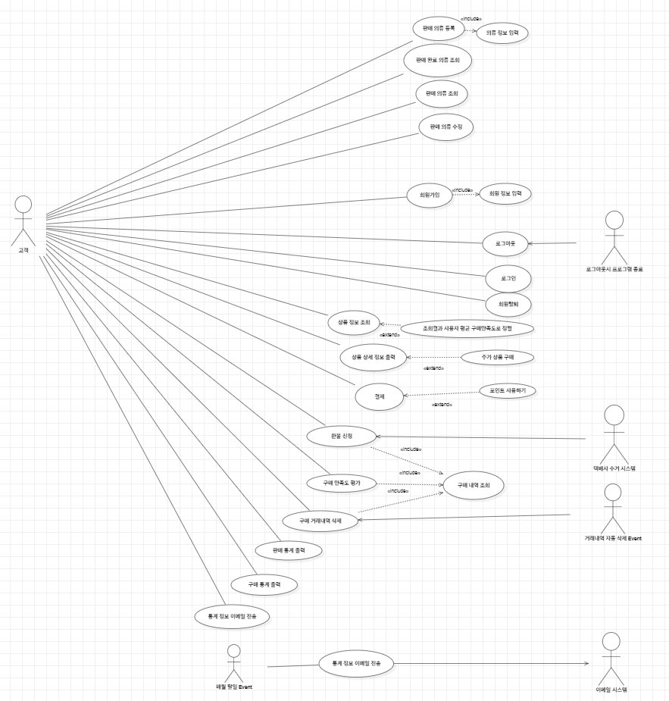

**5. UI & Use case Description**

**- UI screen design: 로그인, 회원가입, 회원탈퇴**

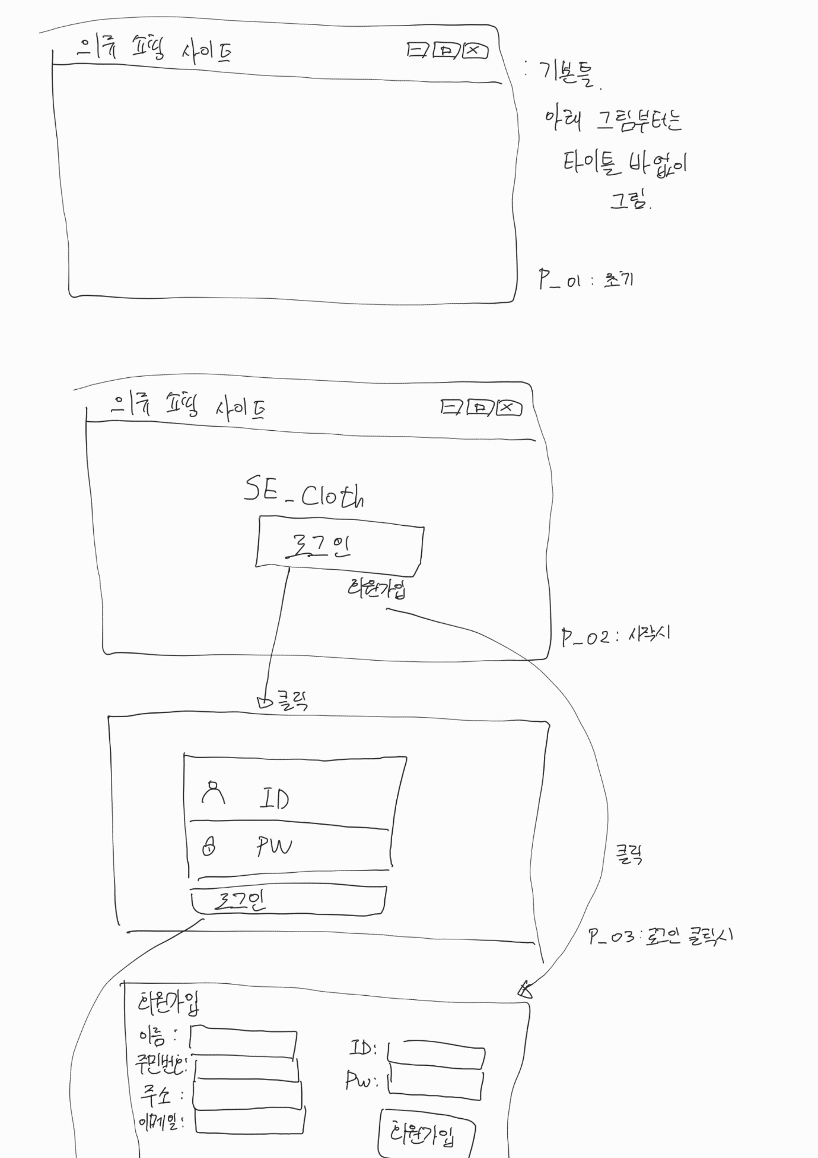

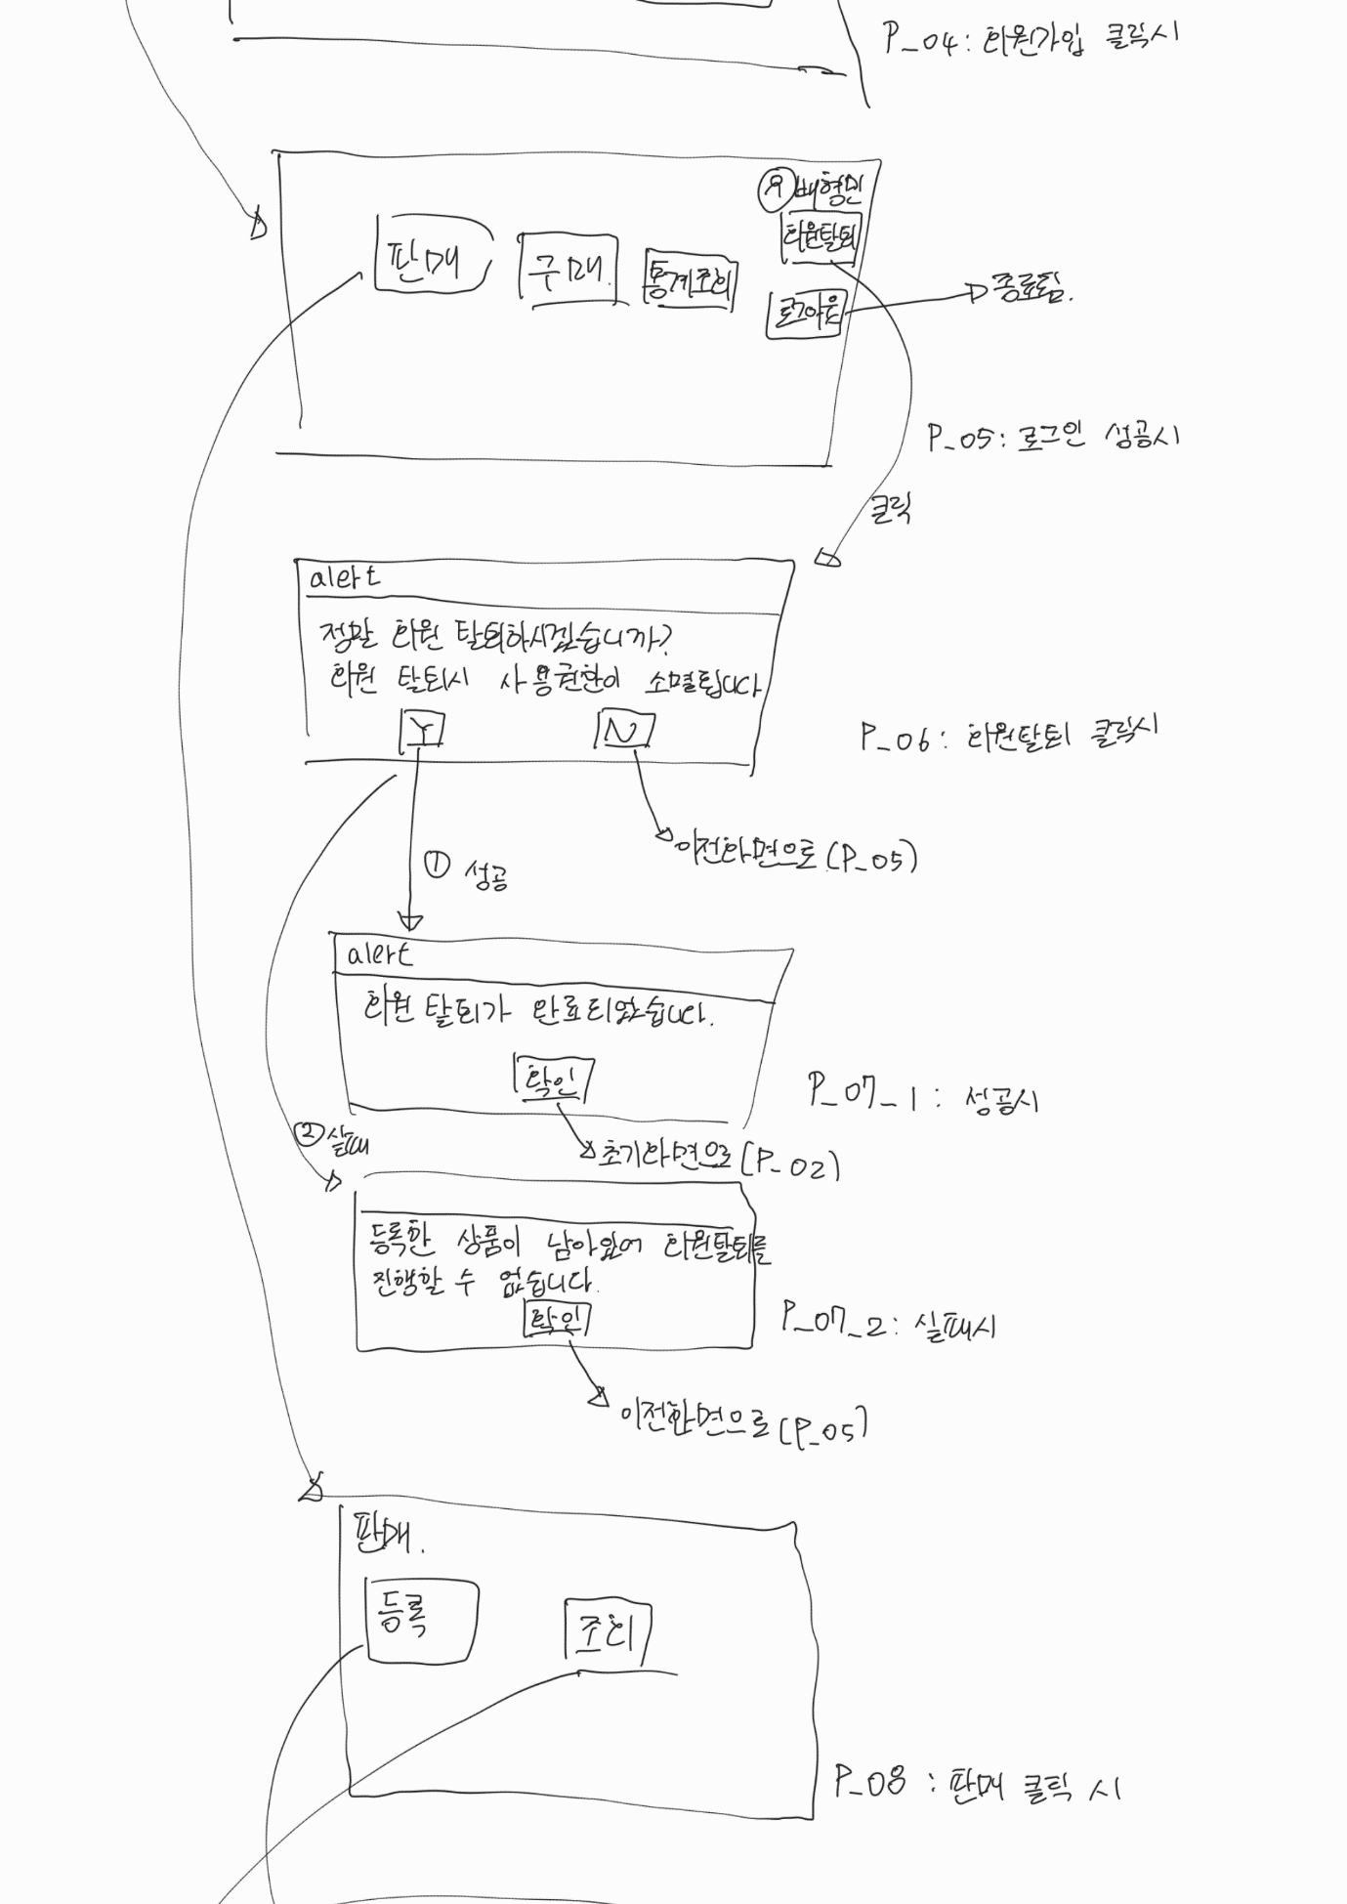

**- Use case description: 회원가입**

|  |  |
| --- | --- |
| **Actor Action** | **System Response** |
| 1.초기상태 | 2. 시스템을 작동한 초기상태이며 회원가입 또는 로그인을 대기중입니다. |
| 3.회원가입 버튼 클릭 | 4. 사용자의 개인정보를 입력받을 수 있는 폼이 출력됩니다. |
| 5.회원가입 완료 버튼 클릭 | 6. 회원가입이 완료됐다는 알림을 띄우고 초기화면으로 돌아갑니다. |

쇼핑 사이트를 이용하기 위하여 모든 고객은 회원가입을 해야 합니다. 회원 가입시 자신의 기본 정보와 ID/PW를 입력하여야 합니다.

**- Use case description: 회원탈퇴**

|  |  |
| --- | --- |
| **Actor Action** | **System Response** |
| 1. 초기상태 | 2. 시스템에 로그인한 상태이며 시스템 화면을 출력합니다. |
| 3. 회원 탈퇴 버튼 클릭 | 4. 회원탈퇴 확인 알림이 출력됩니다. |
| 5-1. yes 버튼 클릭 | 5-2. 회원이 등록한 물품이 있는지 확인 후 사용자에게 알림을 반환합니다. |
| 6-1. no 버튼 클릭 | 6-2. 초기상태인 1번으로 되돌아갑니다. |
| 추가) 5-2에서 등록된 물품이 남아있다면 거절알림을 띄우고 6-2를 수행합니다 | |

회원은 쇼핑사이트에서 회원 탈퇴할 수 있습니다. 회원 탈퇴를 위해 등록된 상품이 하나도 없어야 하며, 회원 탈퇴시 시스템 사용 권한은 소멸됩니다.

**- Use case description: 로그인**

|  |  |
| --- | --- |
| **Actor Action** | **System Response** |
| 1. 초기상태 | 2. 시스템을 작동한 초기상태이며 회원가입 또는 로그인을 대기중입니다. |
| 3. ID/PW 입력후 로그인 | 4. ID/PW를 확인 후 시스템에 회원을 로그인 시킵니다. |

회원은 회원가입시 등록한 ID/PW로 시스템에 로그인 할 수 있습니다.

**- Use case description: 로그아웃**

|  |  |
| --- | --- |
| **Actor Action** | **System Response** |
| 1. 초기상태 | 2. 로그인하여 시스템을 사용중인 상황입니다. |
| 3. 로그아웃 버튼 클릭 | 4. 시스템에서 로그아웃 되고 자동으로 프로그램이 종료됩니다. |

회원은 시스템 사용 종료 시 로그아웃 할 수 있습니다. 로그아웃시 프로그램이 자동으로 종료됩니다.

**- Use case description: 판매의류 등록**

|  |  |
| --- | --- |
| **Actor Action** | **System Response** |
| 1. 초기상태 | 2. 로그인하여 시스템을 사용중인 상황입니다. |
| 3. 등록 버튼을 클릭합니다. | 4. 등록할 의류의 정보를 입력할 수 있는 폼으로 이동됩니다. |
| 5. 내용 입력 후 등록버튼을 클릭합니다. | 6. 의류의 정보를 등록하고 1번 화면으로 되돌아갑니다. |
| 추가) 6번단계에서 초기화면이 아닌 판매의류 조회 화면으로 갈 수 있습니다. | |

회원은 시스템에 의류를 등록할 수 있습니다. 등록 시 상품명, 제작회사명, 가격, 수량, 추가상품, 추가상품 가격, 판매 종료일등의 정보를 입력해야 합니다.

**- Use case description: 판매의류 조회**

|  |  |
| --- | --- |
| **Actor Action** | **System Response** |
| 1. 초기상태 | 2. 로그인하여 시스템을 사용중인 상황입니다. |
| 3. 판매의류 조회 버튼 클릭 | 4. 판매자가 등록하여 판매중인 물품을 출력합니다. |

회원은 자신이 등록한 판매중인 의류상품 리스트를 조회 할 수 있습니다.

**- UI screen design: 판매의류 등록, 판매의류 조회, 판매의류 수정, 판매 완료된 상품 내역 조회**

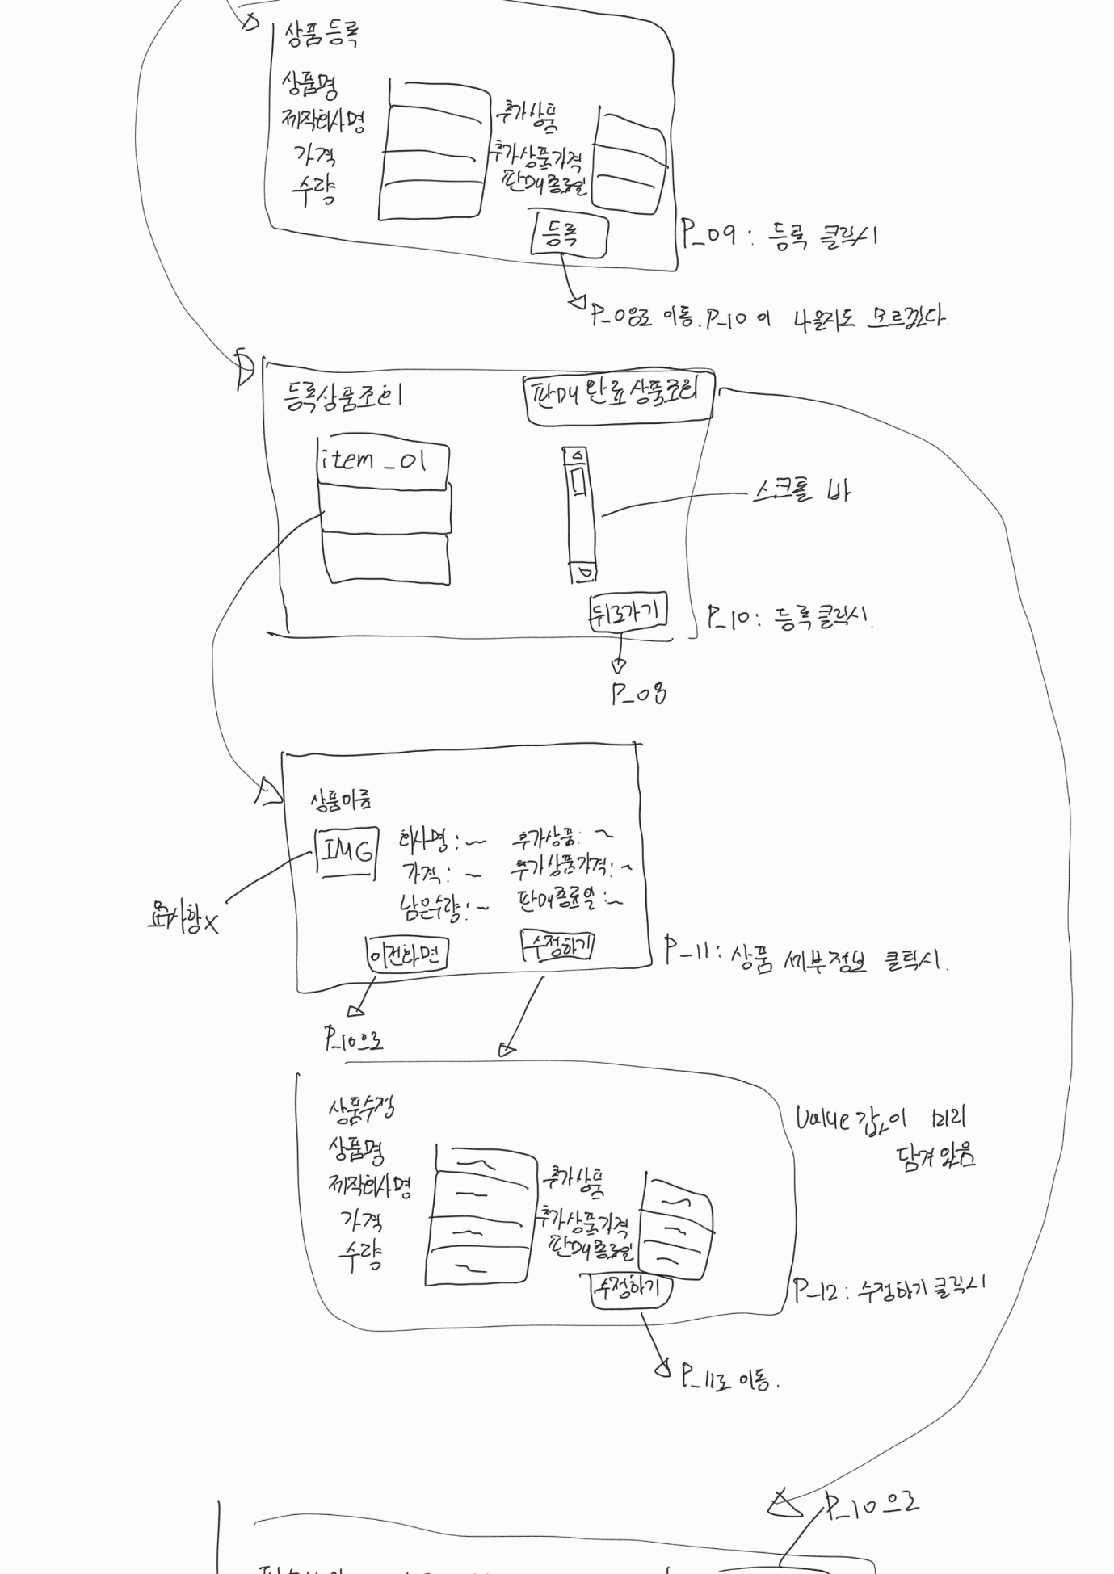

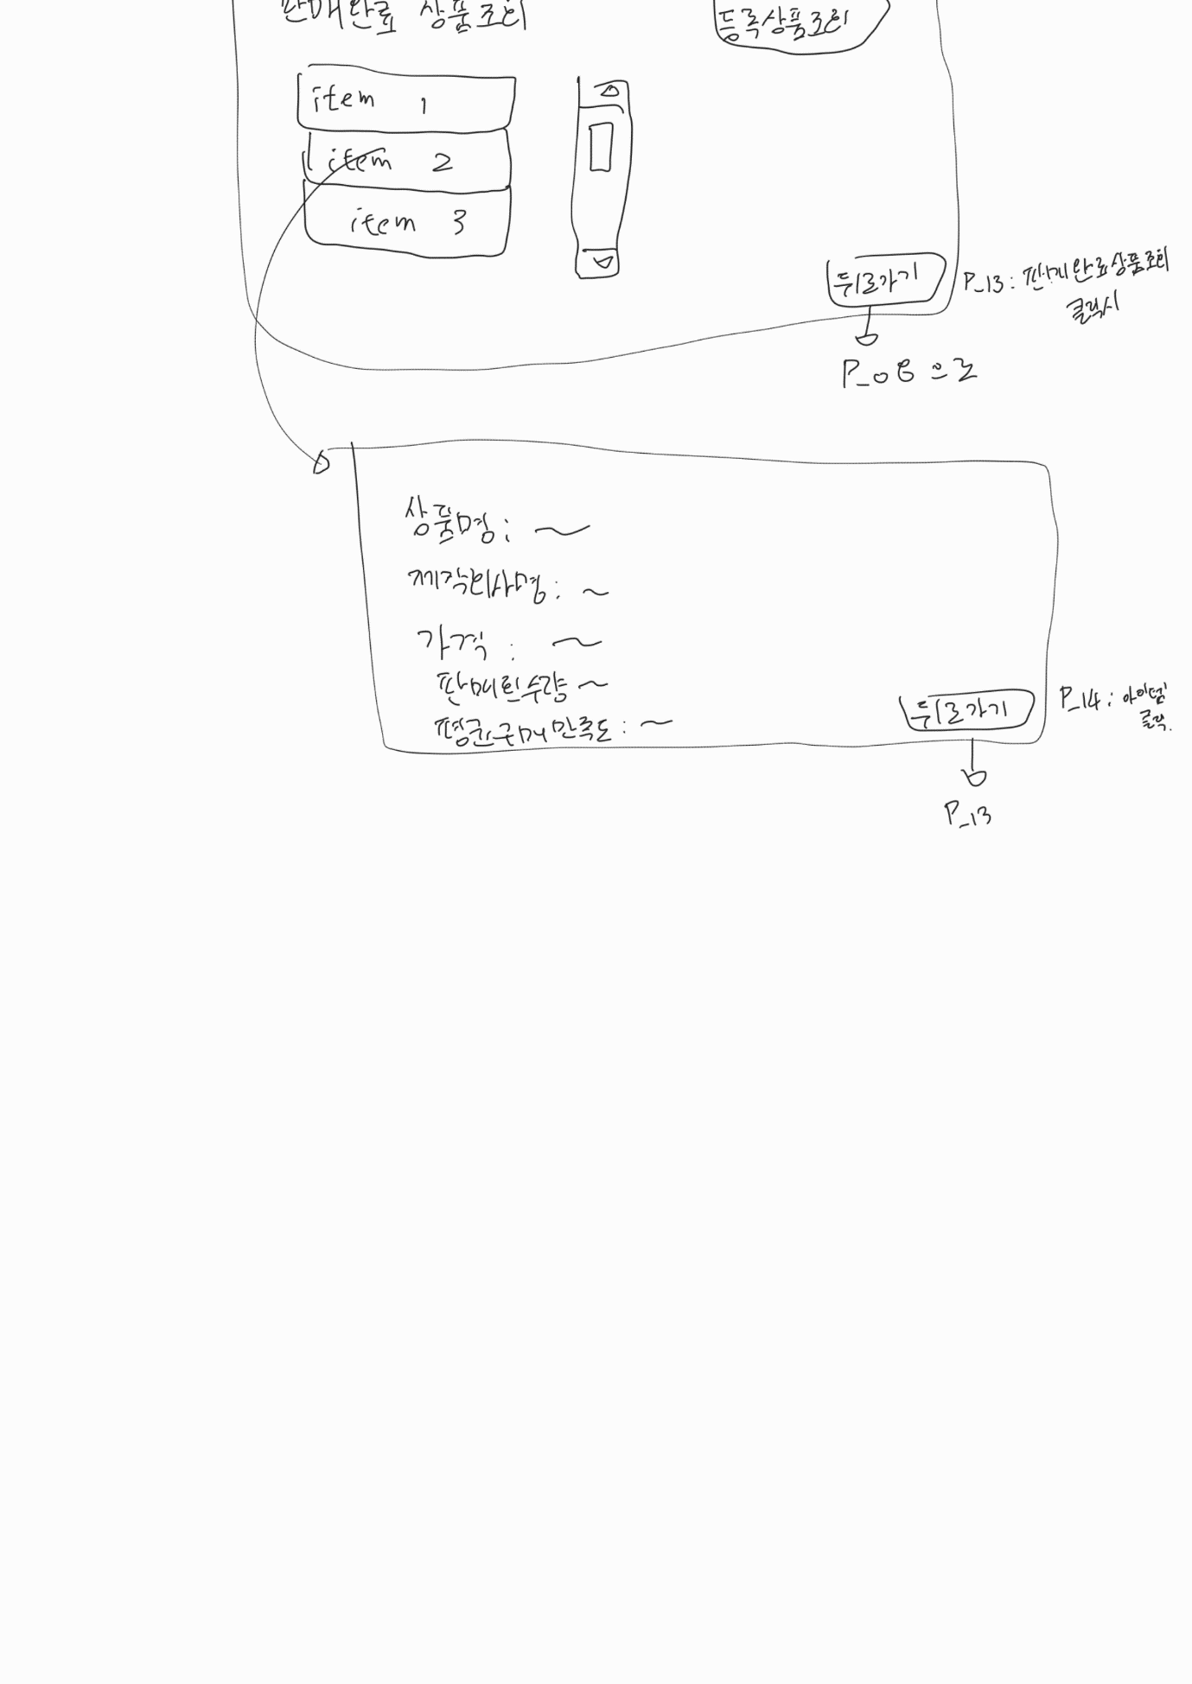

**- Use case description: 판매의류 수정**

|  |  |
| --- | --- |
| **Actor Action** | **System Response** |
| 1. 초기상태 | 2. 판매의류를 조회중인 상황입니다. |
| 3. 하나의 아이템 선택 | 4. 선택된 아이템의 정보를 출력해줍니다. |
| 5. 수정 버튼 클릭 | 6. 선택된 아이템의 정보를 수정할 수 있는 폼을 출력해줍니다. 이때 기존의 데이터가 미리 담겨져 있어 원하는 부분만 수정합니다. |
| 7. 수정 완료 버튼 클릭 | 8. 수정된 정보로 의류를 재 등록 후 1번 화면으로 돌아갑니다. |

회원 자신이 등록하여 판매중인 의류의 항목을 수정하는 것.

**- Use case description: 판매 완료된 상품 내역 조회**

|  |  |
| --- | --- |
| **Actor Action** | **System Response** |
| 1. 초기상태 | 2. 로그인하여 시스템을 사용중인 상황입니다. |
| 3. 판매완료 된 상품 내역 조회 클릭 | 4. 판매자가 판매 완료한 상품 내역을 출력해줍니다. 이때 리스트는 상품명의 오름차순으로 정렬됩니다. |
| 5. 하나의 아이템 선택 | 6. 선택된 아이템의 정보를 출력해줍니다. |
| 7. 닫기 버튼 클릭 | 8. 1번 화면으로 되돌아갑니다. |

판매 종료일이 지났거나, 남은 수량이 없는 상품의 상품명, 제작회사명, 가격, 판매된 수량, 평균 구매 만족도를 조회하는 것.

**- Use case description: 상품 정보 조회 및 구매 절차 (Use case Description)**

|  |  |
| --- | --- |
| **Actor Action** | **System Response** |
| 1. Actor가 상품명이나 평균 구매만족도를 입력한다. | 2. 입력 받은 조건에 해당하는 상품 리스트를 출력한다. |
| 3. Actor가 구매를 원하는 상품을 선택한다. | 4. 해당 상품의 상세정보(판매자, 상품명, 제작회사명, 가격, 남은 수량, 추가상품 가격, 판매 종료일, 평균 구매만족도)를 표시한다. |
| 5. 사용자가 결제를 진행한다. | 6. 결제 금액의 1%를 포인트로 적립한다. |
| Alternative Courses | |
| 1-3. Actor가 정렬을 평균 구매만족도로 변경할 수 있다. | |
| 3-5. Actor가 추가 상품을 선택해 같이 구매할 수 있다. 이 경우 추가상품의 금액만큼 결제액에 가산된다. | |
| 5. Actor가 가진 포인트가 3000점 이상일 경우 포인트를 사용해서 결제할 수 있다. | |

**- UI screen design: 상품 정보 조회 및 구매 절차**

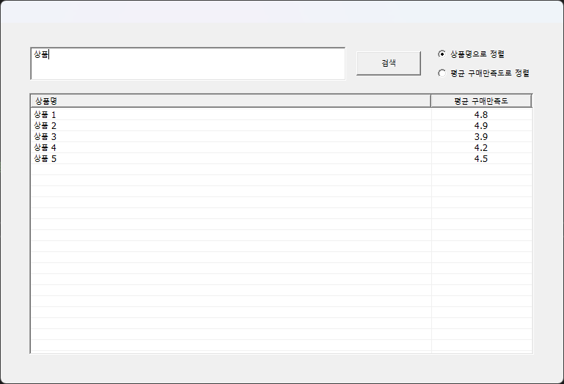

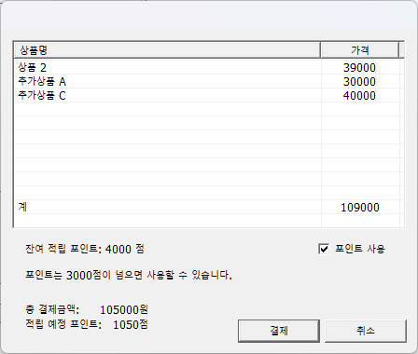

**- UI screen design: 환불 신청**

**- Use case description: 환불 신청**

|  |  |
| --- | --- |
| **Actor Action** | **System Response** |
| 1. 액터(회원)가 구매 내역을 조회한다. | 2. 시스템이 구매 내역을 상품명의 오름차순으로 정렬하여 출력한다. |
| 3. 액터가 조회된 구매 내역에서 환불하고자 하는 상품의 환불을 진행한다. | 4. 시스템이 회원에게 환불 신청을 완료했다는 메시지와 물품 수거에 대한 안내 메시지를 출력한다. 그 다음 택배사 수거 시스템으로 수거 요청을 진행한다. |
| Alternative Course(s)  Step. 1-3. 회원이 이미 구매 내역을 조회한 상태일 경우, 구매 내역에서 바로 상품을 선택할 수 있다. | |

환불 신청 Use case에 대한 UI screen과 description이다. 액터가 환불 신청을 진행하면 환불 신청을 완료했다는 메시지가 출력되고, 택배사 수거 시스템으로 수거 요청이 자동 진행된다. 환불 신청한 내역에 대해서는 다시 환불 신청을 할 수 없다.

**- UI screen design: 구매 만족도 평가**

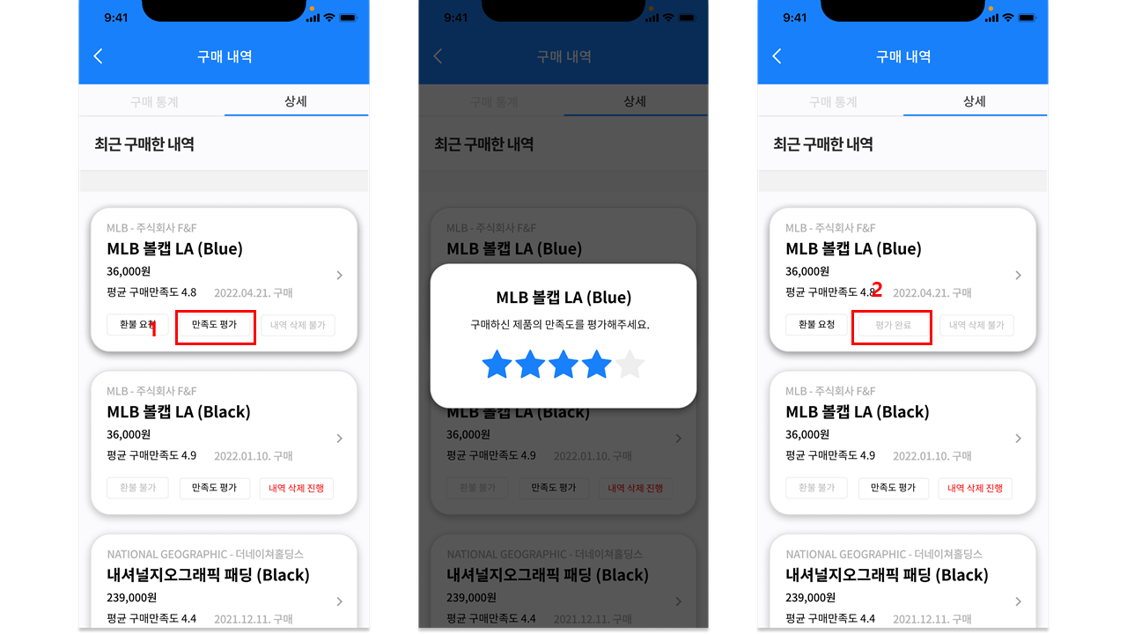

**- Use case description: 구매 만족도 평가**

|  |  |
| --- | --- |
| **Actor Action** | **System Response** |
| 1. 액터(회원)가 구매 내역을 조회한다. | 2. 시스템이 구매 내역을 상품명의 오름차순으로 정렬하여 출력한다. |
| 3. 액터가 조회된 구매 내역에서 구매 만족도를 평가하고자 하는 상품을 선택한다. | 4. 시스템이 해당 상품에 대한 구매 만족도 평가 창을 표시한다. |
| 5. 해당 상품에 대한 구매만족도를 평가한다. | 6. 시스템이 해당 상품에 대하여 평가 완료라는 UI를 표시한다. |
| Alternative Course(s)  Step. 1-3. 회원이 이미 구매 내역을 조회한 상태일 경우, 구매 내역에서 바로 상품을 선택할 수 있다. | |

구매 만족도 평가 Use case에 대한 UI screen과 description이다. 액터가 특정 구매 내역에 대한 만족도 평가를 진행하면 거래 내역에 대한 만족도 평가를 할 수 있는 창이 표시되고, 구매 만족도 평가를 진행할 수 있다.

**- UI screen design: 구매 거래내역 삭제**

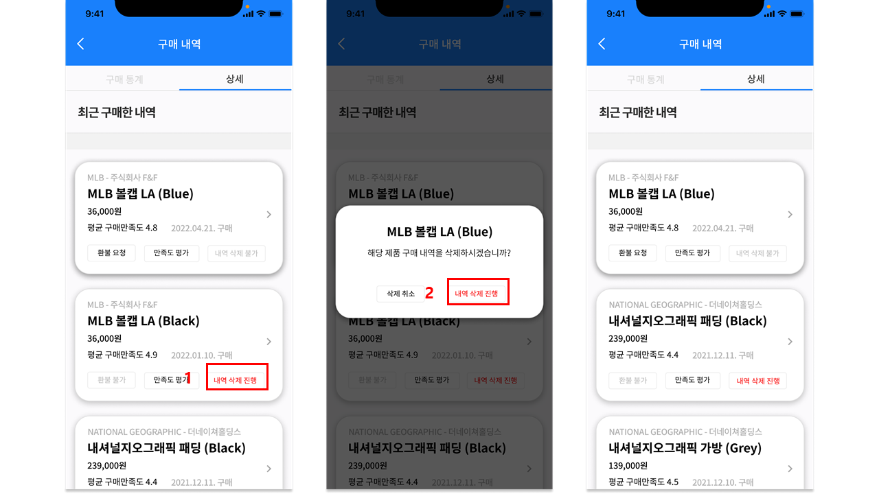

**- Use case description: 구매 거래내역 삭제**

|  |  |
| --- | --- |
| **Actor Action** | **System Response** |
| 1. 액터(회원)가 구매 내역을 조회한다. | 2. 시스템이 구매 내역을 상품명의 오름차순으로 정렬하여 출력한다. |
| 3. 액터가 조회된 구매 거래내역에서 삭제하고자 하는 구매 거래내역을 선택한다. | 4. 시스템이 해당 상품에 대한 구매 내역을 삭제할지 여부를 표시한다. |
| 5. 액터가 내역 삭제를 계속 진행한다. | 6. 시스템이 해당 구매 내역을 삭제한다. |
| Alternative Course(s)  Step. 1-3. 회원이 이미 구매 내역을 조회한 상태일 경우, 구매 내역에서 바로 상품을 선택할 수 있다. | |

구매 거래내역 삭제 Use case에 대한 UI screen과 description이다. 액터가 특정 구매 내역에 대한 거래 내역 삭제를 진행하면 삭제를 진행할 수 있는 창이 표시되고, 최종적인 구매 내역 삭제를 진행할 수 있다.

**- UI screen design: 판매 통계 출력**

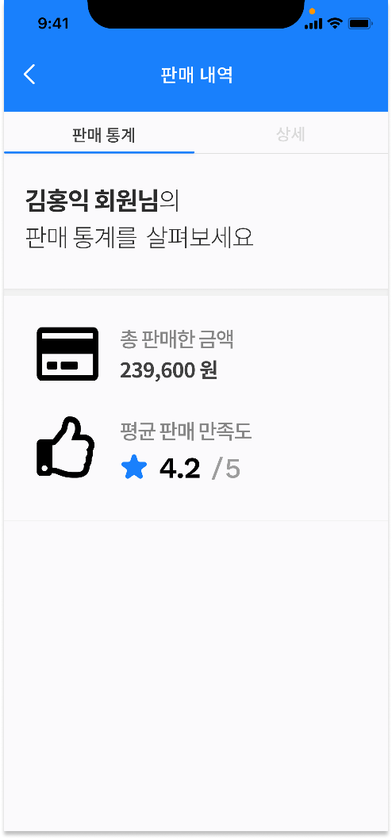

**- Use case description: 판매 통계 출력**

|  |  |
| --- | --- |
| **Actor Action** | **System Response** |
| 1. 액터(회원)가 판매 통계를 조회한다. | 2. 시스템이 액터가 판매한 상품에 대한 총액 및 평균 구매만족도를 출력한다. |
| Alternative Course(s)  None. | |

판매 통계 출력 Use case에 대한 UI screen과 description이다.

**- UI screen design: 구매 통계 출력**

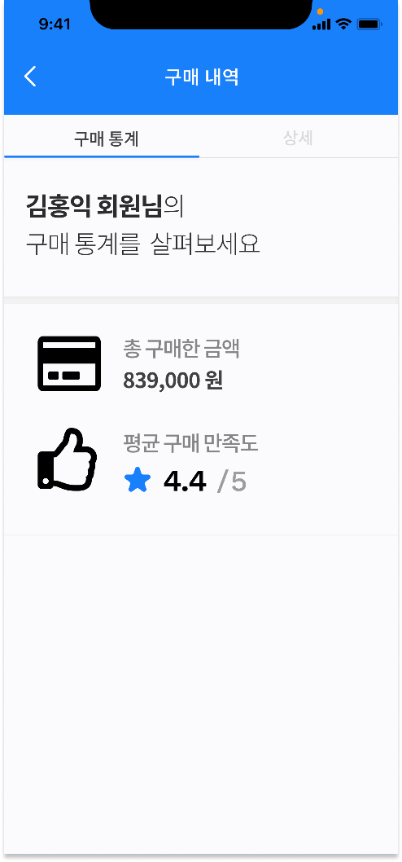

**- Use case description: 구매 통계 출력**

|  |  |
| --- | --- |
| **Actor Action** | **System Response** |
| 1. 액터(회원)가 구매 통계를 조회한다. | 2. 시스템이 액터가 구매한 상품에 대한 총액 및 평균 구매만족도를 출력한다. |
| Alternative Course(s)  None. | |

구매 통계 출력 Use case에 대한 UI screen과 description이다.

**- Use case description: 통계 정보 이메일 전송**

|  |  |
| --- | --- |
| **Actor Action** | **System Response** |
| 1. 매월 말일이 되면 액터(event)가 모든 회원들에 대한 판매 및 구매 통계 정보를 수집하고 각 회원들에게 보낼 수 있도록 메일을 요청한다 | 2. 이메일 시스템이 요청을 받고 메일을 보낸다. |
| Alternative Course(s)  None. | |

통계 정보 이메일 전송 Use case에 대한 Description이다. UI가 필요 없는 Use-case기에 UI는 생략하였다.